**Periferne jedinice**

**Periferijske jedinice** - su one hardverske komponente računarskog sistema preko kojih racunar komunicira sa okolinom (sa čovekom).

Svi periferni uredjaji mogu se podeliti na:

* ulazne
* izlazne
* ulazno -izlazne uredjaje

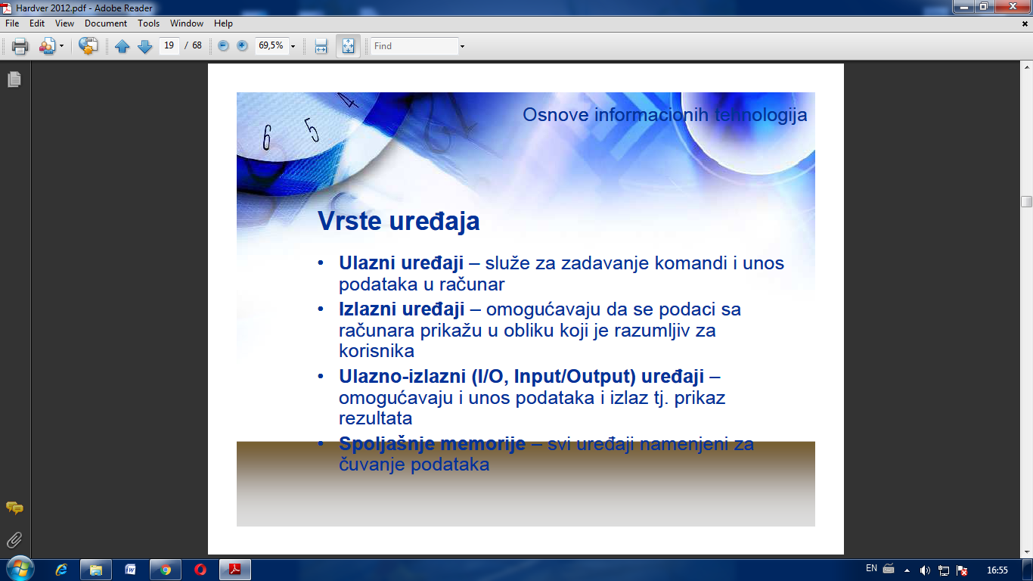

**Ulazni uredjaji**

Postoji veliki broj ulaznih uredjaja.Oni sluze za **unošenje** teksta, grafike, podataka, zvučnih i video zapisa i zadavanja komandi.

1.Tastatura

2.Mis

3.Mikrofon

4.Skener

5.Kugla(trackball)

6.Pokretna rucica(joystick)

7.Digitalna olovka( light pen)

**1.Tastatura**

Većina podataka koji se unose u računar je u obliku teksta.

Tastatura sluzi za unošenje teksta u računar i za zadavanje komandi(pritiskanjem tastera sa slovima,brojevima,funkcijama i sl.)

Tastatura je napravljena po ugledu na pisacu masinu.

Raspored slova,brojeva i znakova nije hardverski odredjen. Neki tasteri se pomoću posebnog softvera mogu konfigurisati tako da obavljaju funkcije koje najčešće koristimo, ili da rade sa programima koje sami izaberemo. Ti tasteri se nazivaju **hot keys** (vrući tasteri).

Tastatura sadrži tastere grupisane u pet funkcionalnih celina

1. alfanumerički tasteri
2. numerički tasteri
3. funkcijski tasteri
4. tasteri za navigaciju
5. kontrolni tasteri

• modifikujući tasteri

• specijalni tasteri

• ostali tasteri

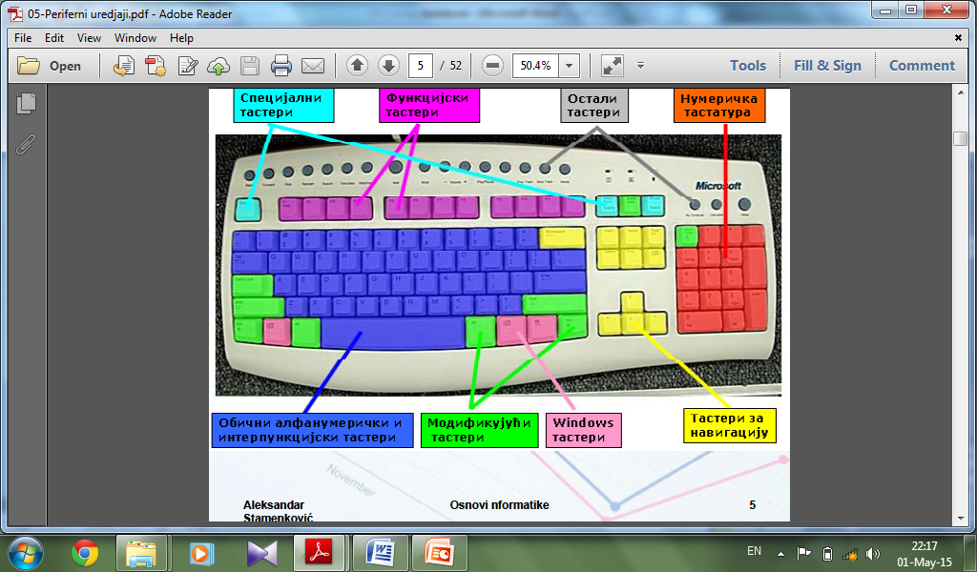

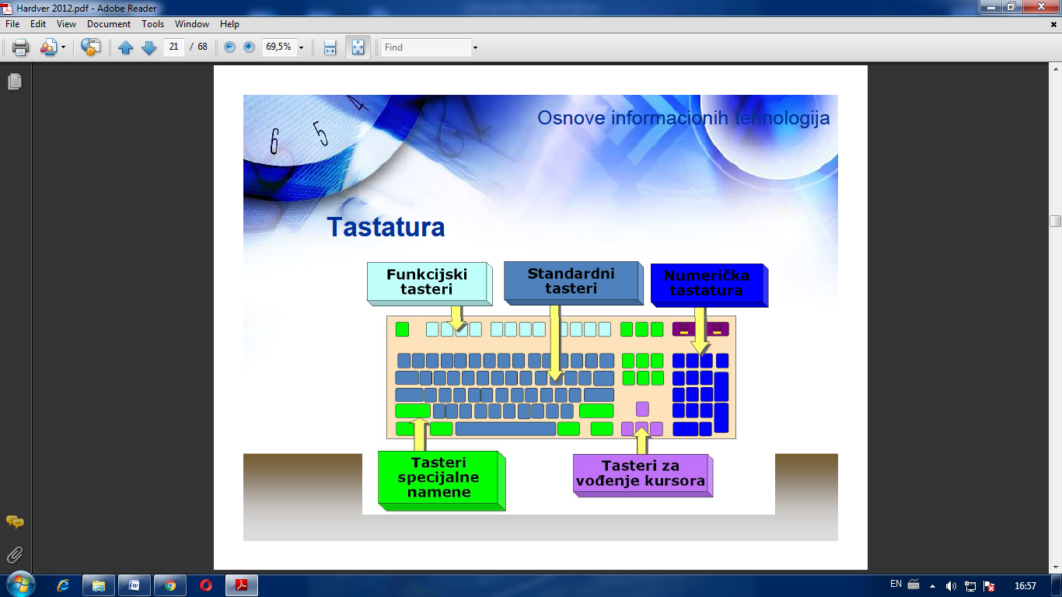

Tastatura moze biti osnovna ili sa dodacima.

**Vrste tastatura**

Sadašnje tastature imaju u osnovi 101 taster, ali se po potrebi mogu dodati tasteri koji mogu povećati produktivnost.

Takve tastature nazivamo **multimedijalnim tastaturama.**

 **multimedijalne tastature**

Služe za povezivanje sa Internetom i kretanje po net-u, kao i upravljanje određenim aplikacijama.

Postoje i prelomljene tastature (**ergonomsk**e), koje odgovaraju položaju ruku, tako da olakšavaju unošenje teksta.

One se koriste kao preventive za moguce mrdicinske probleme.

Ergonomija-nauka koja se bavi [dizajnom](http://sh.wikipedia.org/wiki/Dizajn) proizvoda tako da oni najbolje budu prilagođeni [ljudskom](http://sh.wikipedia.org/wiki/%C4%8Covjek) [telu](http://sh.wikipedia.org/wiki/Telo).

 **Ergonomska tastature**

**Bezicne tastature**(wireless) rade pomocu EM talasa(radio talasi)

Virtuelne tastature

<https://www.youtube.com/watch?v=Zq6-2_mk0CI>

**Princip rada tastature**

Kako radi tastatura ?

Podaci se unose pritiskom na taster, nakon čega se znak u binarnom obliku(nule i jedinice) prenosi u CPU kao niz električnih signala. Znakovi otkucani na tastaturi pojavljuju se na ekranu, čime je omogućena provera i eventualno ispravljanje zapisa.

Kako to funkcionise?

Pritiskom na taster šalje se identifikacijski kod tastera u memoriju tastature (keyboard buffer) - to je poseban kod o tome da li je taster pritisnut ili nije.

Pristupa se baferu tastature i identifikuje se kod –pročita zapis u buffer.

Pročitani kod tastera ili kombinacije tastera odrediće značenje i zadatak koji treba obaviti.

**Interfejsi tastatura:**

Mogu biti povezani sa racunarom pomocu:

* PS/2 prikljucka
* USB prikljucka
* bezicno

U matične ploče je ugrađen PS/2 kontroler, mada će proizvođači verovatno uskoro napustiti ovaj interfejs jer pretpostavljaju da će korisnici kompletno preći na USB tastature.

USB veza je brža od drugih starijih ulazno/izlaznih interfejsa, i osim toga za USB uređaje ne trebaju posebni drajveri ( U stvari, oni jesu potrebni, ali USB drajveri pokrivaju čitav niz uređaja koji se lako instaliraju).

Bežična tastatura koristi prijemnik koje se priključuje na računar, obično na priključak za tastaturu ili USB priključak. Prijemnik možete staviti na monitor ili bilo gde u krugu prečnika 10m od tastature. Za napajanje ovakve tastature moramo koristiti baterije što može predstavljati dodatni problem.

**Održavanje tastature**

Najvažnije za održavanje tastature je: NE PROSIPAJTE NIŠTA PO TASTATURI.

Prilikom prosipanja bilo kakve tečnosti po tastaturi može doći do prestanka rada nekog tastera.

Tastatura se može čistiti od prljavštine tako što se okrene naopačke i protrese, pri čemu sva prljavština ispadne iz unutrašnjosti tastature. Vazduhom možemo izduvati sve zaostale čestice ispod tastera, dok se rastvorom za čišćenje računara mogu obrisati tasteri odozgo.

**Problemi sa tastaturom i kako ih rešiti:**

Ukoliko primetimo da tastatura ne radi potrebno je izvršiti sledeće korake:.

1. Proveriti da li je tastatura uključena

2. U Device Manageru proveriti da li je u kategoriji naveden ispravan proizvođač i tip

tastature

3. Ako se radi o PS/2 proverite da li su iglice konektora iskrivljene

4. Ako ne radi samo jedan taster proveriti da nije zaglavljen i očistite tastaturu

5. Proveriti da li je kabl prekinut

6. Probajte tastaturu na nekom drugom računaru, možda ne radi kontroler

**2.Miš**

Pokazivački uređaji se proizvode u različitim oblicima, ali svi imaju jedan zajednički zadatak:

omogućavanje korisniku da kontroliše pomeranje pokazivača na ekranu.

Umesto da unose komande, korisnici pokazivačem izaberu određenu oblast na ekranu, pritisnu taster i tako

zadaju komandu.

Neki pokazivački uređaji omogućavaju zadavanje komandi tako što korisnik prstom dodiruje oblasti na ekranu, dok drugi uređaji omogućuju unošenje crteža ili grafike tako što korisnik olovkom crta po specijalnoj tabli za crtanje.

Mis spada u pokazivacke uredjaje,on je najpopularniji pokazivački uređaj. Miš je nakon tastature najkorišćenija ulazna jedinica.

**Služi za pomeranje pokazivača po ekranu monitora i izbor objekata na ekranu.**

Narocito je koristan u Windows okruzenju tj kod svih grafickih korisnickih okruzenja(GUI).

Svaki miš ima bar 2 tastera: levi i desni. Neki imaju i do 5 tastera sa dugmetom za skrolovanje,odnosno zumiranje i pomeranje sadržaja.

Pomeranje misa po podlozi se prenosi na pomeranje pokazivaca na ekranu i to signalima.

**Vrste miševa**

Vrste miševa s obzirom na mehanizam:

1. Elektromehanički
2. Optički (laserski)
3. 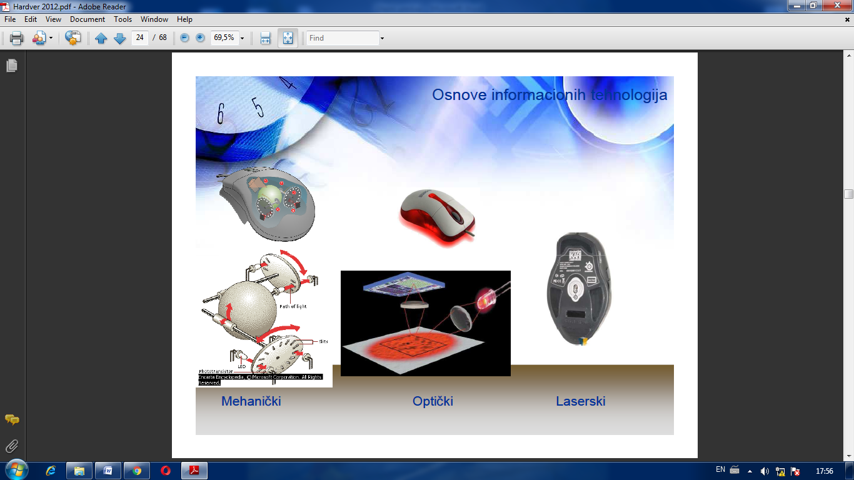

Vrste miševa s obzirom na vezu s računarom:

1. Miševi spojeni kablom do računara
2. Bežični miševi komuniciraju sa računarom pomoću infracrvene svetlosti ili radio-talasa, a

napajaju se pomoću baterija

**Princip rada misa**

Kako miševi rade?

Radi na principu pretvaranja pravolinijskog kretanja u niz električnih impulsa.

Princip rada mehanickog misa-Stariji tipovi su **mehanički**. Osnovni mehanički deo je loptica(gumena kuglica) sa donje strane. Postoje tri točkića koja je drže. Dva su elektronski praćena tako da kada se okrenu, računaru prenose podatak o tome koliko su se okrenuli. Oni su postavljeni upravno jedan na drugog, tako da jedan prati pokrete duž X, a drugi duž Y ose. Treći točkić samo uravnotežava prva dva.

Princip rada optičkog miša

Druga vrsta su **optički.** Oni nemaju pokretne delove nego umesto loptice optičke senzore laser i mogu se pomerati po raznim vrstama podloga.

Na njegovoj donjoj strani su smeštene dve komponente.

Prva je LED (ili kod novijih verzija laser) dioda koja emituje svetlost.

Druga komponenta je CCD (Charged Coupled Device) (odnosno optoelektronski senzor). Ovaj čip radi po principu kamere, samo što se on pali i gasi u vrlo kratkim vremenskim razmacima.

Pomoću led diode 1500 puta u sekundi snima površinu po kojoj se kreće.

Naime, kada optičkog miša stavimo na neku površinu i kada ga pomeramo, CCD čip registruje te pomeraje.

Naime, CCD čip snima sliku ispod sebe (koju osvetljava LED ili laserska dioda) i pri pomeranju miša CCD čip poredi sliku sa početnog položaja sa slikom koja se dobila pomeranjem i šalje to elektronskom sklopu koji proverava na koju je stranu pomeren miš upoređujući dobijene slike.

Dinamičkim poređenjem slika dolazi do podataka o brzini, pravcu i dužini pomeraja.

Treba izbegavati korišćenje po jednobojnim i stakleni površinama, kao i podlogama koje odbijaju svetlost, ili onim šarenim sa uzorkom koji se ponavlja.

**Interfejsi miša**

Miš može da se priključi na centralnu jedinicu preko USB ili PS/2 priključka.

**Problemi u radu miša i kako ih rešiti**

1. Proverite da li je ispravno priključen

2. U Device Manager-u proverite da li je u kategoriji naveden ispravan proizvođač i tip

3. Očistite miša i podlogu

4. Proverite da li je konektor oštećen

5. Priključite na drugi računar, da se uverite da kontroler nije pokvaren

6. Proverite da li je kabli prekinut.

***Pokazivački uređaji za prenosive računare***

Neki korisnici, prevashodno oni koji koriste prenosive računare, smatraju da su miševi neprikladni, zato što zahtevaju površinu po kojoj će se pomerati. Ovakvim korisnicima je namenjen pokazivač sa kuglicom (*trackball*), što je, zapravo, okrenut miš. Pokazivač sa kuglicom stoji na stolu, a korisnik palcem okreće kuglicu koja pomera pokazivač miša na ekranu.

 **Trackball**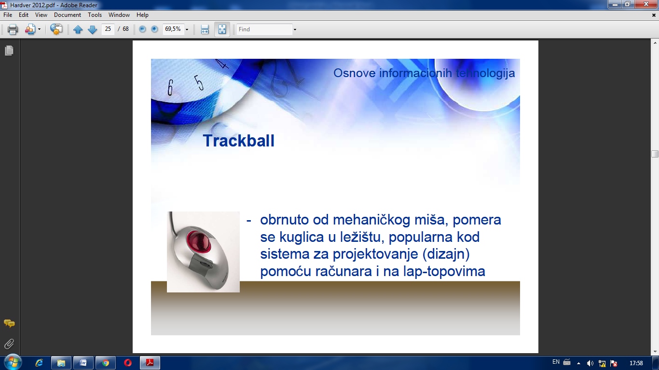

Kod drugih modela prenosivih računara, vaš kažiprst zapravo predstavlja pokazivački uređaj.

Da biste pomerili pokazivač miša, potrebno je da pomerate vrh kažiprsta po pločici koja je smeštena na kućište računara (*touch pad*). Ako želite da pritisnete taster, dovoljno je da kažiprstom pritisnete pločicu.

Za svaki od ovih pokazivačkih uređaja potrebno je malo vežbe, da bi se postigla puna preciznost pomeranja i pokazivanja.



**Touch pad**

**Drugi ulazni uređaji**

* **palice za igru**
* **svetlosne olovke**
* **graficke table**
* **mikrofon**
* **skeneri**

**Palice za igranje**

Palica za igranje (engl. *joystick*) najčešće se koristi u računarskim igrama. Palica može da se pomera u svim pravcima.

 **Joystick**

**Svetlosne olovke** (*light pens*) su uređaji koji izgledaju kao olovke. Kada olovkom dodirnete površinu ekrana, detektor koji se nalazi u njenom vrhu detektuje svetlost ekrana i na osnovu toga određuje položaj olovke.

Svetlosna olovka može da se koristi za crtanje po ekranu, ili za zadavanje komandi i izbor opcija.

Svetlosne olovke se često koriste u PDA uređajima.

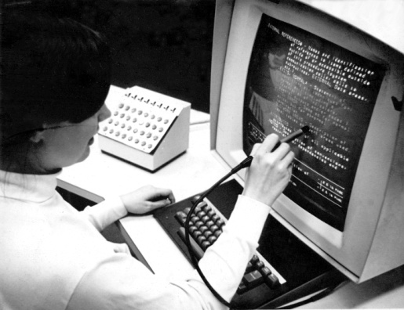  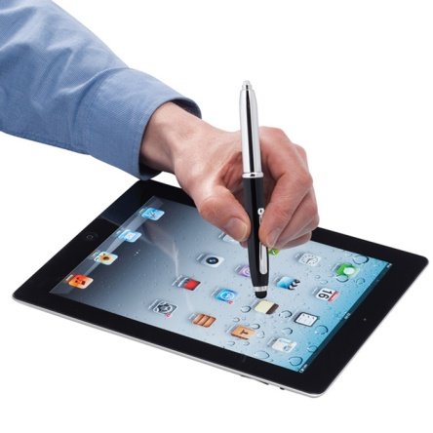

**Grafička table**

Grafičke table i digitajzere koriste dizajneri, arhitekte i umetnici za izradu slika i crteža. Potezi koje korisnik povuče po tabli za crtanje digitalizuju se i prikazuju na ekranu.



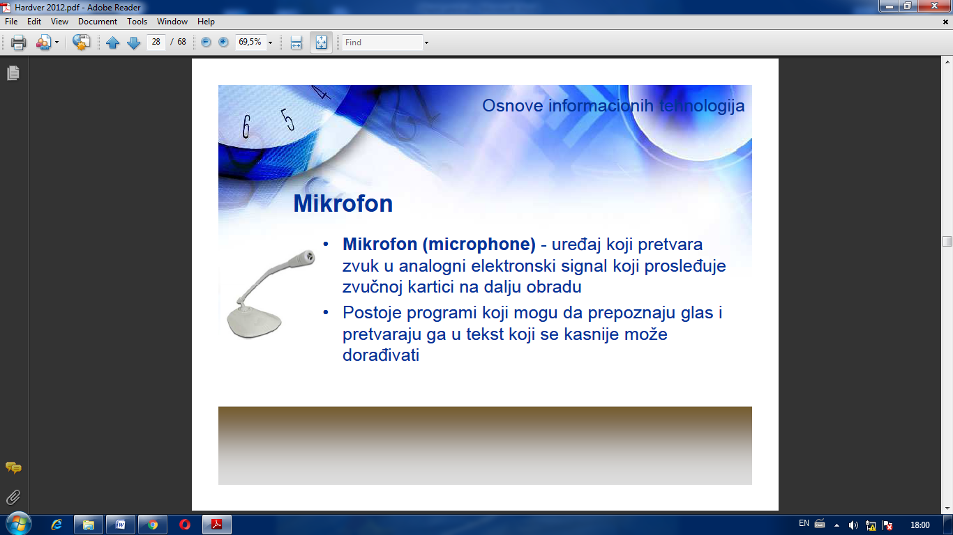

**Skener**

Optički čitač ( scanner)

Optički (skener) uređaj tekst, crtež ili fotografiju sa papira prevodi u električne signale i šalje ih računar.

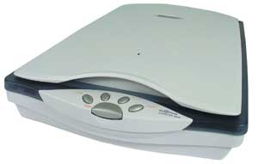

Optički ulazni uređej koji omogućava da se crtež, fotografija ili štampani, odnosno rukopisni tekst pretvore u kod koji odgovarajući kompjuterski programi mogu da obrade, prikažu na ekranu.

Mogu se koristiti kod kuce ili u kancelarijama.

**Delovi skenera i princip rada**

Skener se sastoji od lampe koja osvetljava papir ,optickog sistema(oglrdala i sociva) i optičkih senzora koji reaguju na reflektovanu svetlost od papira(CCD cip) .

Lampa se pomera duž papira (skenira ga) dok senzori prihvataju reflektovanu svetlost i pretvaraju je u električke signale koji se šalju u računar.

Ako se skenira tekst za koji želimo da i posle skeniranja u računaru bude tretiran kao tekst (a ne kao slika) neophodan je neki program za prepoznavanje teksta.

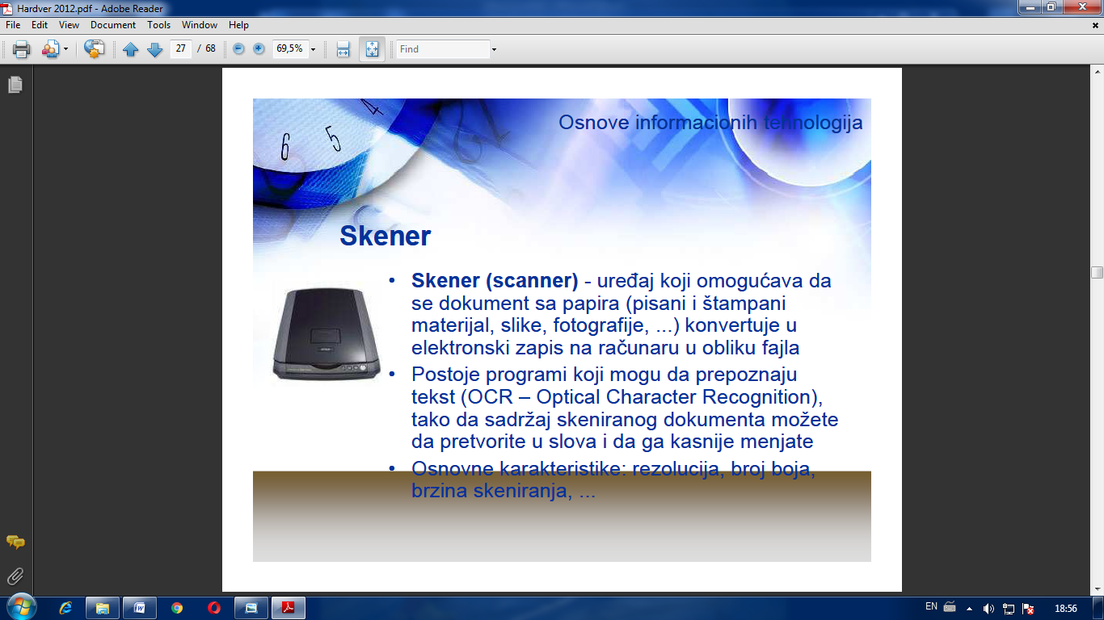

Primer-Scan soft,Adobe Finereader itd.

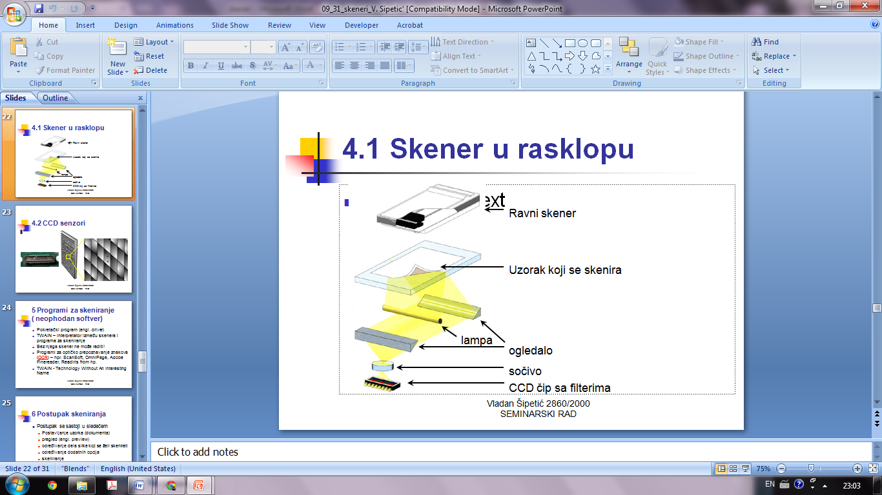

Karakteristike skenera:

* rezolucija
* brzina skeniranja
* dubina boje

Povezuju se sa racunarom preko USB porta ,ranije paralelnim portom.

*Navedi proizvodjace skenera.*

Po nacinu rada mogu biti –ravni,rotacioni ili rucni.

